建筑碳排放报告书
公共建筑

工程名称 | 天津市某医院
工程地点 | 天津-天津
设计编号
建设单位
设计单位
设 计 人
审 核 人
审 定 人
设计日期 | 2022年1月3日


采用软件 | 建筑碳排放CEEB2022
软件版本 | 20210606
研发单位 | 北京绿建软件股份有限公司
正版授权码 | T18102138688
目 录

1 建筑概况 4
2 计算依据 4
3 软件介绍 4
4 气象数据 5
4.1 气象地点 5
4.2 逐日干球温度表 5
4.3 逐月辐照量表 5
4.4 峰值工况 5
5 围护结构 6
6 围护结构概况 6
7 房间类型 6
7.1 房间表 6
7.2 作息时间表 6
8 暖通空调系统 7
8.1 系统类型 7
8.2 制冷系统 7
8.2.1 多联机/单元式空调能耗 7
8.3 供暖系统 7
8.3.1 多联机/单元式热泵能耗 7
8.4 空调风机 7
9 照明 7
10 插座设备 8
11 排风机 8
12 生活热水 8
13 电梯 8
13.1 直梯 8
13.2 扶梯 9
13.3 电梯碳排放 9
14 光伏发电 9
15 风力发电 9
16 计算结果 9
16.1 建材生产运输碳排放 9
16.2 建筑建造拆除碳排放 10
16.3 碳汇 11
16.4 建筑运行碳排放 11
16.5 全生命周期 12
17 附录 14
17.1 工作日/节假日人员逐时在室率(%) 14
17.2 工作日/节假日照明开关时间表(%) 14
17.3 工作日/节假日设备逐时使用率(%) 14
17.4 工作日/节假日空调系统运行时间表(1:开,0:关) 14

建筑概况
工程名称 | 天津市某医院
工程地点 | 天津-天津
地理位置 | 北纬：39.00° | 东经：117.16°
建筑寿命(年) | 50
建筑面积(m²) | 地上4246 地下0
建筑层数 | 地上2 地下0
建筑高度（m） | 地上10.2 地下0.0
建筑体积(m³) | 21652.45
建筑外表面积(m²) | 5301.19
北向角度 | 90
结构类型
外墙太阳辐射吸收系数 | 0.75
屋顶太阳辐射吸收系数 | 0.75
控温期 | 供冷期:6.14-8.31,供暖期:11.1-3.31

计算依据
1. 《绿色建筑评价标准》(GB/T50378-2019)
2. 《建筑碳排放计算标准》(GB/T 51366-2019)
3. 《民用建筑绿色性能计算标准》(JGJ/T 449-2018)
4. 《公共建筑节能设计标准》(GB50189-2015)
5. 《民用建筑热工设计规范》(GB50176)

软件介绍
本报告内容由建筑碳排放CEEB2022计算并输出，建筑碳排放CEEB以CAD为平台，可与建筑节能模型无缝对接，以国家标准《建筑碳排放计算标准》为主要依据，完整支持建筑全生命周期的碳排放计算，包括建材生产运输、建造拆除、建筑运行和碳汇的计算，以及详细的结果数据分析。

气象数据

气象地点
天津-天津, 《建筑节能气象参数标准》

逐日干球温度表
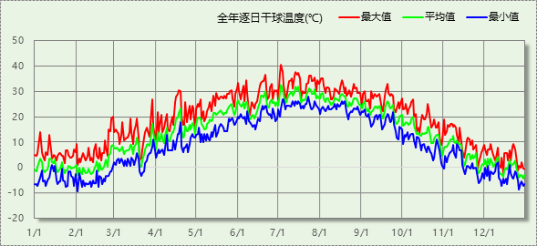

逐月辐照量表
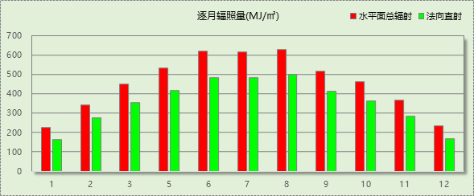

峰值工况
气象数据 | 时刻 | 干球温度(℃) | 湿球温度(℃) | 含湿量(g/kg) | 焓值(kj/kg)
最热 | 07月02日15时 | 40.6 | 24.4 | 13.1 | 74.5
最冷 | 02月01日07时 | -9.4 | -11.1 | 0.8 | -7.5

围护结构

围护结构概况

 |  |  | 设计建筑
体形系数S |  |  | 0.24
屋顶传热系数K [W/(m²·K)] |  |  | 0.77
外墙（包括非透明幕墙）传热系数K [W/(m²·K)] |  |  | 1.35
屋顶透明部分传热系数  K [W/(m²·K)] |  |  | －
屋顶透明部分太阳得热系数 |  |  | －
底面接触室外的架空或外挑楼板传热系数K [W/(m²·K)] |  |  | 1.19
地下车库与供暖房间之间的楼板  K [W/(m2·K)] |  |  | －
非供暖楼梯间与供暖房间之间的隔墙 K [W/(m2·K)] |  |  | －
周边地面热阻R[(m²·K)/W] |  |  | —
地下墙热阻R[(m²·K)/W] |  |  | －
变形缝热阻R[(m²·K)/W] |  |  | －
外窗（包括透明幕墙） | 朝向 | 立面 | 窗墙比 | 传热  系数 | 太阳得热系数
外窗（包括透明幕墙） | 南向 | 南-默认立面 | 0.18 | 3.90 | 0.65
外窗（包括透明幕墙） | 北向 | 北-默认立面 | 0.18 | 3.90 | 0.65
外窗（包括透明幕墙） | 东向 | 东-默认立面 | 0.37 | 3.90 | 0.65
外窗（包括透明幕墙） | 西向 | 西-默认立面 | 0.05 | 3.90 | 0.65

房间类型

房间表
房间类型 | 空调  温度℃ | 供暖  温度℃ | 新风量 | 渗透风  换气次数 | 人员密度 | 照明功率  密度 | 电器设备  功率
办公-普通办公室 | 26 | 20 | 30(m³/h.人) | 0(次/h) | 8(㎡/人) | 9(W/㎡) | 15(W/㎡)

作息时间表
详见附录

暖通空调系统

系统类型
系统编号 | 系统类型 | 供冷  能效比 | 供热  能效比 | 面积(㎡) | 包含的房间
默认 | 单元式房间空调器 | 2.30 | 1.90 | 3952.86 | 所有房间

制冷系统

多联机/单元式空调能耗
系统 | 能效比 | 耗冷量(kWh) | 耗电量(kWh) | 碳排放因子(kgCO2/kWh) | 碳排放量(t)
默认 | 2.30 | 249236 | 108363 | 0.8843 | 4791

供暖系统

多联机/单元式热泵能耗
系统 | 能效比 | 耗热量(kWh) | 耗电量(kWh) | 碳排放因子(kgCO2/kWh) | 碳排放量(t)
默认 | 1.90 | 322857 | 169925 | 0.8843 | 7513

空调风机
类别 | 电耗(kWh) | 碳排放因子(kgCO2/kWh) | 碳排放量(t)
独立新排风 | 16281 | 0.8843 | 720
风机盘管 | 0 | 0.8843 | 0
多联机室内机 | 0 | 0.8843 | 0
全空气机组 | 0 | 0.8843 | 0
合计 |  |  | 720

照明
房间类型 | 单位面积电耗  (kWh/㎡) | 房间个数 | 房间合计面积  (㎡) | 合计电耗  (kWh) | 碳排放因子(kgCO2/kWh) | 碳排放量(t)
办公-普通办公室 | 15.12 | 181 | 5267 | 79643 | 0.8843 | 3521
总计 |  |  |  |  |  | 3521

插座设备
房间类型 | 单位面积电耗  (kWh/㎡) | 房间个数 | 房间合计面积  (㎡) | 合计电耗  (kWh) | 碳排放因子(kgCO2/kWh) | 碳排放量(t)
办公-普通办公室 | 35.25 | 181 | 5267 | 185675 | 0.8843 | 8210
总计 |  |  |  |  |  | 8210

排风机
额定功率  (kW) | 台数 | 使用系数 | 运行时间  (h/天) | 年运行天数 | 全年电耗  (kWh) | 碳排放因子(kgCO2/kWh) | 碳排放量(t)
100 | 100 | 0.8 | 6 | 365 | 1.752e+007 | 0.8843 | 774647
总计 |  |  |  |  |  |  | 774647
注：此类风机指非空调区域排风机

生活热水
热水温差(℃)：45, 日照辐照量(kJ/㎡.天)：16340，年运行天数：365
分区 | 系统  效率 | 用水  定额  (L·人/d) | 供应  人数 | 年使用  天数 | 所需  能耗  (kWh) | 集热器  面积  (㎡) | 集热器  效率 | 热损失  系数 | 太阳能  供热  (kWh)
办公 | 0.9 | 10 | 100 | 365 | 7120.16 | 100 | 0.45 | 0.15 | 7120.16
总计 |  |  |  |  | 7120 |  |  |  | 7120

类别 | 电耗(kWh) | 碳排放因子(kgCO2/TJ) | 碳排放量(t)
生活热水 | 7120 | 0.8843 | 315
太阳能 | 7120 | 0.8843 | 315
合计 |  |  | 630

电梯

直梯
名称 | 特定能量消耗(mWh/kgm) | 额定载重量(kg) | 速度(m/s) | 待机功率(W) | 运行时长(h/天) | 年运行天数 | 数量 | 全年电耗  (kWh)
直梯1 | 1.26 | 1350 | 1.75 | 200 | 8 | 365 | 20 | 628022
总计 |  |  |  |  |  |  |  | 628022

扶梯
名称 | 特定能量消耗(mWh/kgm) | 额定载重量(kg) | 速度(m/s) | 待机功率(W) | 运行时长(h/天) | 年运行天数 | 数量 | 全年电耗  (kWh)
自动扶梯1 | 1.26 | 1350 | 1.75 | 200 | 8 | 365 | 10 | 314011
总计 |  |  |  |  |  |  |  | 314011

电梯碳排放
电梯 | 电耗(kWh) | 碳排放因子(kgCO2/TJ) | 碳排放量(t)
直梯1 | 628022 | 0.8843 | 27768
自动扶梯1 | 314011 | 0.8843 | 13884
合计 |  |  | 41652

光伏发电
日照辐照量(kJ/㎡.天)：16340，年运行天数：365
光伏板面积(㎡) | 单位面积  发电参数 | 光伏系统效率 | 光伏电池性能  衰减修正系数 | 全年供电  (kWh) | 碳排放因子(kgCO2/kWh) | 可减少碳排放量(t)
100 | 0.4 | 0.8 | 0.9 | 47713 | 0.8843 | 2110
总计 |  |  |  |  |  | 2110

风力发电
地形 | 叶片直径(m) | 叶片离地高度(m) | 年可利用  平均风速(m/s) | 转换  效率 | 台数 | 年供电(kWh) | 可减少碳排放量(t)
郊区、厂区 | 54 | 65 | 5 | 0.35 | 100 | 142 | 6
总计 |  |  |  |  |  |  | 6

计算结果

建材生产运输碳排放
类别 | 材料 | 单位 | 用量 | 重量(t) | 碳排放量(kg/㎡)
混凝土 | 普通硅酸盐水泥(市场平均) | t | 1 | 2 | 0
混凝土 | C30混凝土 | m3 | 10 | 2 | 0
混凝土 | C50混凝土 | m3 | 10 | 2 | 0
石灰 | 石灰生产(市场平均) | t | 1 | 2 | 0
石灰 | 消石灰(熟石灰、氢氧化钙) | t | 2 | 2 | 0
石灰 | 天然石膏 | t | 10 | 5 | 0
砖石 | 砂(f=1.6~3.0) | t | 10 | 5 | 0
砖石 | 碎石(d=10~30mm) | t | 10 | 5 | 0
砖石 | 页岩石 | t | 10 | 5 | 0
砖石 | 黏土 | t | 10 | 5 | 0
砖石 | 混凝土砖 | m3 | 5 | 2 | 0
金属材料 | 热轧碳钢钢筋 | t | 5 | 1 | 1
金属材料 | 普通碳钢 | t | 5 | 1 | 1
金属材料 | 热轧碳钢小型型钢 | t | 2 | 1 | 0
金属材料 | 热轧碳钢中型型钢 | t | 3 | 1 | 0
金属材料 | 热轧碳钢大型轨梁(方圆坯、管坯) | t | 5 | 1 | 1
金属材料 | 热轧碳钢H钢 | t | 2 | 1 | 0
金属材料 | 焊接直缝钢管 | t | 2 | 1 | 0
金属材料 | 热轧碳钢无缝钢管 | t | 2 | 1 | 0
金属材料 | 电解铝 | t | 1 | 1 | 1
金属材料 | 铝板带 | t | 1 | 1 | 2
窗 | 断桥铝合金窗(100%原生铝型材) | m2 | 10 | 1 | 0
窗 | 断桥铝合金窗(原生铝:再生铝=7:3) | m2 | 10 | 1 | 0
窗 | 铝木复合窗(100%原生铝型材) | m2 | 10 | 1 | 0
窗 | 铝木复合窗(原生铝:再生铝=7:3) | m2 | 10 | 1 | 0
窗 | 铝塑共挤窗 | m2 | 10 | 1 | 0
窗 | 塑钢窗 | m2 | 5 | 1 | 0
窗 | 平板玻璃 | t | 5 | 1 | 0
管材 | 无规共聚聚丙烯管 | kg | 10 | 2 | 0
管材 | 聚乙烯管 | kg | 10 | 2 | 0
管材 | 硬聚氯乙烯管 | kg | 10 | 2 | 0
板材 | 聚苯乙烯泡沫板 | t | 1 | 1 | 0
板材 | 岩棉板 | t | 2 | 1 | 0
板材 | 硬泡聚氨酯板 | t | 1 | 1 | 0
板材 | 铝塑复合板 | m2 | 10 | 2 | 0
板材 | 铜塑复合板 | m2 | 10 | 1 | 0
板材 | 铜单板 | m2 | 5 | 1 | 0
其他 | 普通聚苯乙烯 | t | 1 | 1 | 0
其他 | 线性低密度聚乙烯 | t | 2 | 1 | 0
其他 | 高密度聚乙烯 | t | 2 | 1 | 0
其他 | 低密度聚乙烯 | t | 2 | 1 | 0
其他 | 聚氯乙烯(市场平均) | t | 1 | 1 | 0
其他 | 自来水 | t | 10 | 2 | 0
合计 |  |  |  |  | 6

建筑建造拆除碳排放
阶段 | 汽油用量(t) | 柴油用量(t) | 用电量(kWh) | 碳排放量(kg/㎡)
建造阶段 | 20 | 20 | 5 | 7
拆除阶段 | 50 | 50 | 5 | 19
合计 |  |  |  | 26

碳汇
绿植 | 年CO2固定量  (kg/㎡.a) | 面积(㎡) | 年数 | 单位建筑面积  碳固定量(kg/㎡)
大小乔木、灌木、花草密植混种区 | 30 | 100 | 50 | 7
阔叶大乔木 | 22.5 | 10 | 50 | 0
阔叶小乔木、针叶乔木、疏叶乔木 | 15 | 50 | 50 | 2
密植灌木 | 7.5 | 100 | 50 | 2
多年生蔓藤 | 2.5 | 50 | 50 | 0
草花花圃、自然野草、草坪、水生植物 | 0.5 | 100 | 50 | 0
合计 |  |  |  | 11

建筑运行碳排放
电力 | 子类 | 耗电  (kWh/㎡) | 碳排放因子  (kgCO2/kWh) | 碳排放量(t) | 单位面积碳  排放量(kg/㎡)
供冷  (Ec) | 中央冷源 | 0 | 0.8843 | 1267 | 0
供冷  (Ec) | 冷却水泵 | 0 | 0.8843 | 1267 | 0
供冷  (Ec) | 冷冻水泵 | 0 | 0.8843 | 1267 | 0
供冷  (Ec) | 冷却塔 | 0 | 0.8843 | 1267 | 0
供冷  (Ec) | 多联机/单元式空调 | 337 | 0.8843 | 1267 | 298
供冷  (Ec) | 供冷合计 | 337 | 0.8843 | 1267 | 298
供暖  (Eh) | 中央热源 | 0 | 0.8843 | 1986 | 0
供暖  (Eh) | 供暖水泵 | 0 | 0.8843 | 1986 | 0
供暖  (Eh) | 多联机/单元式热泵 | 529 | 0.8843 | 1986 | 468
供暖  (Eh) | 供暖合计 | 529 | 0.8843 | 1986 | 468
空调  风机(Ef) | 新排风 | 51 | 0.8843 | 190 | 45
空调  风机(Ef) | 风机盘管 | 0 | 0.8843 | 190 | 0
空调  风机(Ef) | 多联机室内机 | 0 | 0.8843 | 190 | 0
空调  风机(Ef) | 全空气系统 | 0 | 0.8843 | 190 | 0
空调  风机(Ef) | 风机合计 | 51 | 0.8843 | 190 | 45
照明 |  | 248 | 0.8843 | 931 | 219
插座设备 |  | 578 | 0.8843 | 2171 | 511
其他(Eo) | 电梯 | 2933 | 0.8843 | 215828 | 2594
其他(Eo) | 排风机 | 54554 | 0.8843 | 215828 | 48242
其他(Eo) | 生活热水 | 0 | 0.8843 | 215828 | 0  (扣减了太阳能)
其他(Eo) | 其他合计 | 57487 | 0.8843 | 215828 | 50836
化石燃料 | 子类 | 耗热量(kWh/㎡) | 碳排放因子(tCO2/TJ) | 碳排放量(t) | 单位面积  碳排放量(kg/㎡)
无 |  | 0 | 0 | 0 | 0
可再生 | 子类 | 年供电(kWh/㎡) | 碳排放因子(kgCO2/kWh) | 碳减排量(t) | 单位面积  碳减排量(kg/㎡)
可再生能源(Er) | 太阳能热水(Es) | 22 | 0.8843 | 643 | 20
可再生能源(Er) | 光伏(Ep) | 149 | 0.8843 | 643 | 131
可再生能源(Er) | 风力(Ew) | 0 | 0.8843 | 643 | 0
可再生能源(Er) | 合计 | 171 | 0.8843 | 643 | 151
建筑运行碳排放合计 |  |  |  | 838938 | 197603

全生命周期
类别 | 碳排放量(t) | 年单位面积碳排放量(kg/㎡.a) | 单位面积碳排放量(kg/㎡)
建筑材料生产和运输 | 179 | 0 | 6
建筑建造和拆除 | 421 | 0 | 26
建筑运行 | 838938 | 1045 | 52246
碳汇 | -171 | 0 | -11
合计 | 839367 | 1045 | 52267
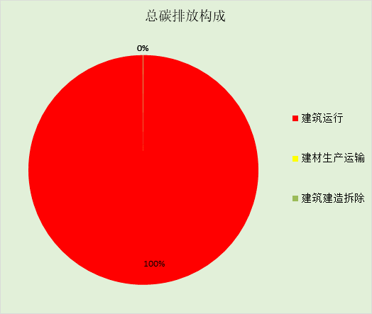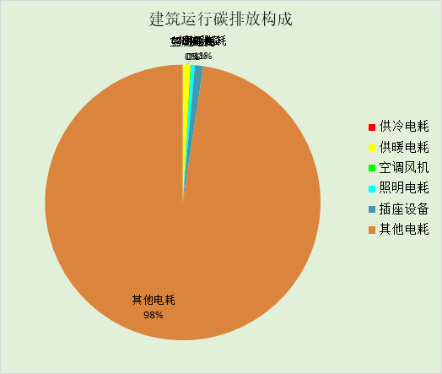

附录

工作日/节假日人员逐时在室率(%)

房间类型 | 1 | 2 | 3 | 4 | 5 | 6 | 7 | 8 | 9 | 10 | 11 | 12 | 13 | 14 | 15 | 16 | 17 | 18 | 19 | 20 | 21 | 22 | 23 | 24
办公-普通办公室 | 0 | 0 | 0 | 0 | 0 | 0 | 10 | 50 | 100 | 100 | 100 | 30 | 100 | 100 | 100 | 100 | 50 | 20 | 10 | 0 | 0 | 0 | 0 | 0
办公-普通办公室 | 0 | 0 | 0 | 0 | 0 | 0 | 0 | 20 | 45 | 0 | 0 | 0 | 0 | 0 | 0 | 0 | 0 | 0 | 0 | 0 | 0 | 0 | 0 | 0

注：上行：工作日；下行：节假日

工作日/节假日照明开关时间表(%)

房间类型 | 1 | 2 | 3 | 4 | 5 | 6 | 7 | 8 | 9 | 10 | 11 | 12 | 13 | 14 | 15 | 16 | 17 | 18 | 19 | 20 | 21 | 22 | 23 | 24
办公-普通办公室 | 10 | 10 | 10 | 10 | 10 | 10 | 10 | 36 | 62 | 56 | 54 | 43 | 53 | 55 | 58 | 67 | 40 | 18 | 10 | 10 | 10 | 10 | 10 | 10
办公-普通办公室 | 0 | 0 | 0 | 0 | 0 | 0 | 0 | 0 | 0 | 0 | 0 | 0 | 0 | 0 | 0 | 0 | 0 | 0 | 0 | 0 | 0 | 0 | 0 | 0

注：上行：工作日；下行：节假日

工作日/节假日设备逐时使用率(%)

房间类型 | 1 | 2 | 3 | 4 | 5 | 6 | 7 | 8 | 9 | 10 | 11 | 12 | 13 | 14 | 15 | 16 | 17 | 18 | 19 | 20 | 21 | 22 | 23 | 24
办公-普通办公室 | 0 | 0 | 0 | 0 | 0 | 0 | 10 | 50 | 100 | 100 | 100 | 100 | 100 | 100 | 100 | 100 | 50 | 20 | 10 | 0 | 0 | 0 | 0 | 0
办公-普通办公室 | 0 | 0 | 0 | 0 | 0 | 0 | 0 | 0 | 0 | 0 | 0 | 0 | 0 | 0 | 0 | 0 | 0 | 0 | 0 | 0 | 0 | 0 | 0 | 0

注：上行：工作日；下行：节假日

工作日/节假日空调系统运行时间表(1:开,0:关)
采暖期：
系统编号 | 1 | 2 | 3 | 4 | 5 | 6 | 7 | 8 | 9 | 10 | 11 | 12 | 13 | 14 | 15 | 16 | 17 | 18 | 19 | 20 | 21 | 22 | 23 | 24
默认 | 0 | 0 | 0 | 0 | 0 | 0 | 1 | 1 | 1 | 1 | 1 | 1 | 1 | 1 | 1 | 1 | 1 | 1 | 0 | 0 | 0 | 0 | 0 | 0
默认 | 0 | 0 | 0 | 0 | 0 | 0 | 0 | 0 | 0 | 0 | 0 | 0 | 0 | 0 | 0 | 0 | 0 | 0 | 0 | 0 | 0 | 0 | 0 | 0
供冷期：

系统编号 | 1 | 2 | 3 | 4 | 5 | 6 | 7 | 8 | 9 | 10 | 11 | 12 | 13 | 14 | 15 | 16 | 17 | 18 | 19 | 20 | 21 | 22 | 23 | 24
默认 | 0 | 0 | 0 | 0 | 0 | 0 | 1 | 1 | 1 | 1 | 1 | 1 | 1 | 1 | 1 | 1 | 1 | 1 | 0 | 0 | 0 | 0 | 0 | 0
默认 | 0 | 0 | 0 | 0 | 0 | 0 | 0 | 0 | 0 | 0 | 0 | 0 | 0 | 0 | 0 | 0 | 0 | 0 | 0 | 0 | 0 | 0 | 0 | 0

注：上行：工作日；下行：节假日

